【応用_午前_過去問】ソフトウェア開発管理技術①

白黒の写真にテキストが書いてあるスクリーンショットの画面

テキスト

テキスト

https://scrumguides.org/docs/scrumguide/v2020/2020-Scrum-Guide-Japanese.pdf

白黒の写真にテキストが書いてあるスクリーンショットの画面

テーブル

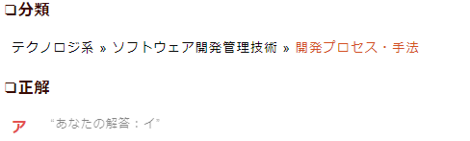

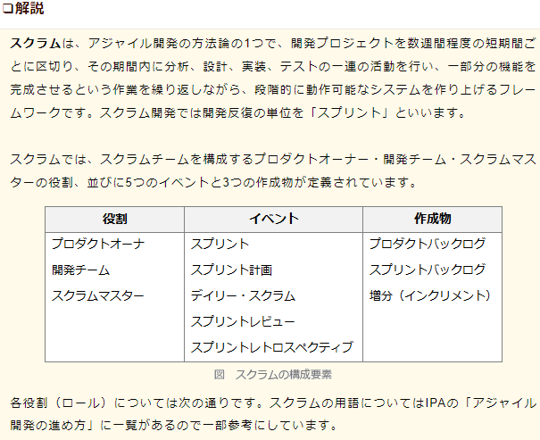

白黒の写真にテキストが書いてあるスクリーンショットの画面

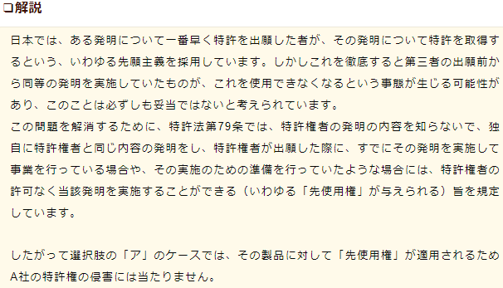

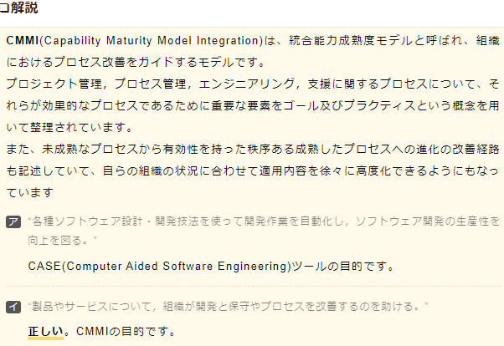

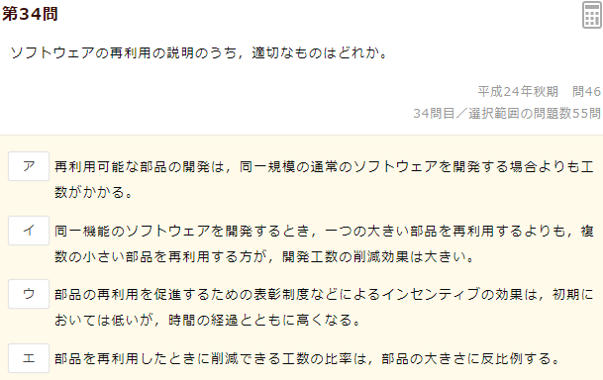

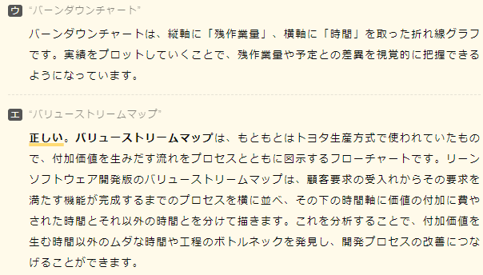

テキスト

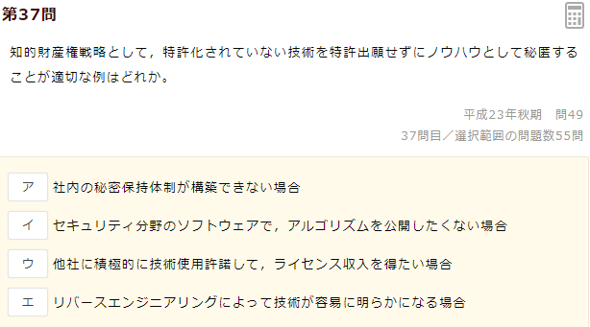

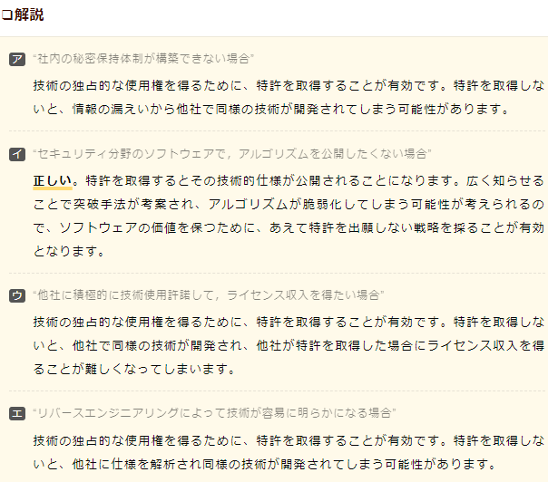

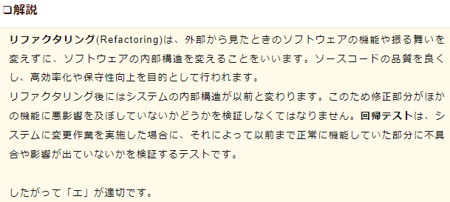

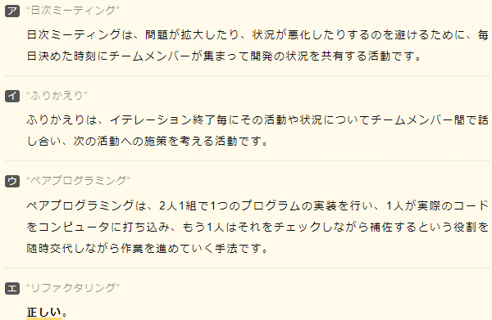

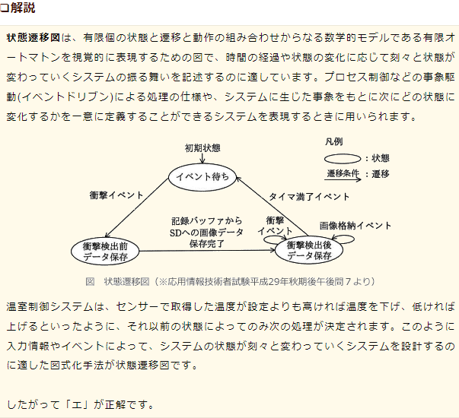

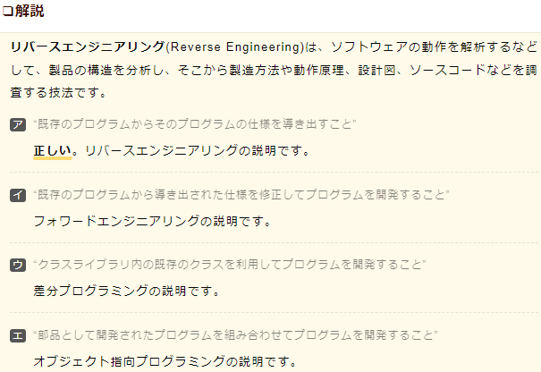

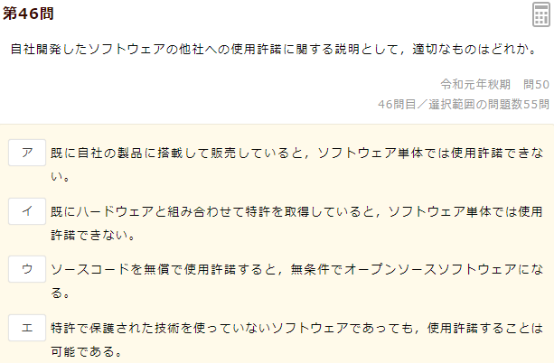

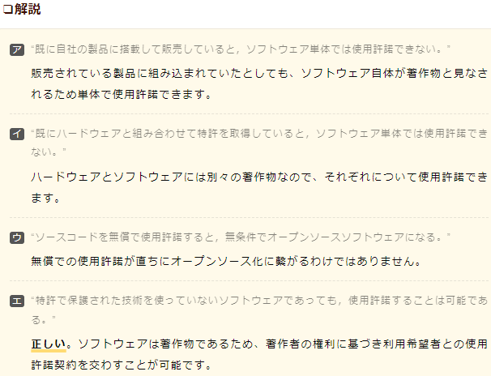

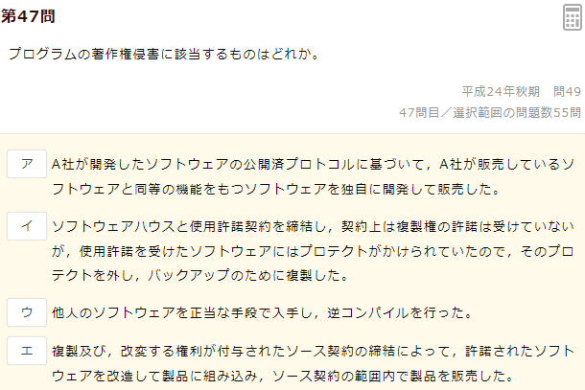

白黒の写真にテキストが書いてあるスクリーンショットの画面

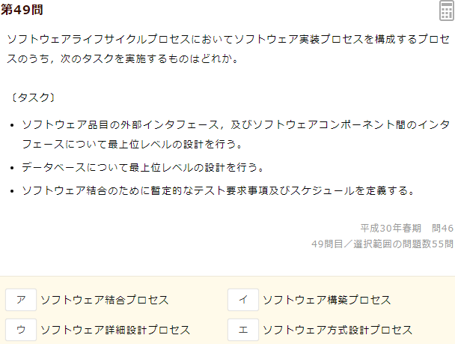

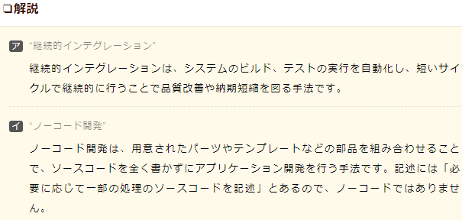

テキスト

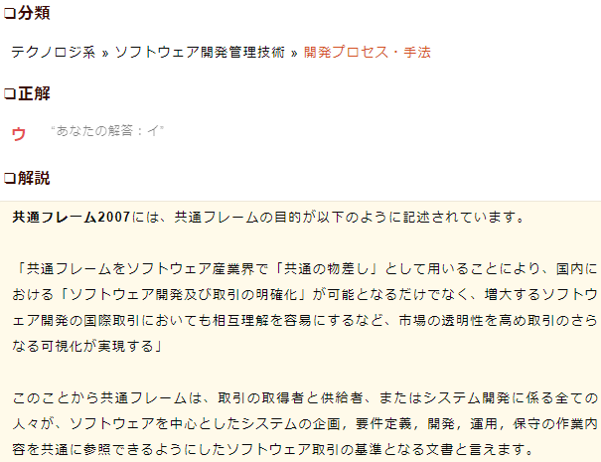

テキスト

